Gruppo di catechesi 4^ elementare – III anno di catechesi

GESU’ ISTITUISCE L’EUCARISTIA
L’ultima Cena di Gesù

Obiettivi dell’incontro:

- Comprendere l’evento dell’istituzione dell’Eucaristia, nel contesto della Passione, Morte e Risurrezione di Gesù;
- comprendere che l’Eucaristia è presenza reale del Signore Gesù nel Pane consacrato. Egli è presente nell’Eucaristia in corpo, sangue, anima e divinità;
- comprendere che partecipare alla celebrazione eucaristica significa rivivere l’Ultima Cena;
- comprendere che nell’Eucaristia Gesù rimane con noi sempre;
- apprezzare il dono dell’Eucaristia come autentico nutrimento per vivere, amare e camminare.

Brano biblico di riferimento (Mt 26, 20-29)

²⁰Venuta la sera, si mise a mensa con i Dodici. ²¹Mentre mangiavano disse: “In verità io vi dico, uno di voi mi tradirà”. ²²Ed essi, addolorati profondamente, incominciarono ciascuno a domandargli: “Sono forse io, Signore?”. ²³Ed egli rispose: “Colui che ha intinto con me la mano nel piatto, quello mi tradirà. ²⁴Il Figlio dell’uomo se ne va, come è scritto di lui, ma guai a colui dal quale il Figlio dell’uomo viene tradito; sarebbe meglio per quell’uomo se non fosse mai nato!”. ²⁵Giuda, il traditore, disse: “Rabbì, sono forse io?”. Gli rispose: “Tu l’hai detto”.
²⁶Ora, mentre essi mangiavano, Gesù prese il pane e, pronunziata la benedizione, lo spezzò e lo diede ai discepoli dicendo: “Prendete e mangiate; questo è il mio corpo”. ²⁷Poi prese il calice e, dopo aver reso grazie, lo diede loro, dicendo: “Bevetene tutti, ²⁸perché questo è il mio sangue dell’alleanza, versato per molti, in remissione dei peccati. ²⁹Io vi dico che da ora non berrò più di questo frutto della vite fino al giorno in cui lo berrò nuovo con voi nel regno del Padre mio”.

ORGANIZZAZIONE dell’INCONTRO

L’incontro verterà su tre aspetti:
- la contestualizzazione dell’istituzione dell’Eucaristia, all’interno degli eventi della Passione;
- la narrazione dell’Ultima Cena di Gesù e, quindi, dell’istituzione dell’Eucaristia;
- la comprensione dei gesti compiuti da Gesù, al fine di riviverli nella celebrazione eucaristica domenicale.
Fasi:
Il catechista:
- inizia l’incontro richiamando quello che i ragazzi hanno imparato nell’incontro precedente e verificando se è stata posta attenzione ai gesti del sacerdote durante il momento della consacrazione eucaristica;
- annuncia che ciò che sarà detto e imparato durante l’incontro avrà un’importanza eccezionale: si parlerà dell’istituzione dell’Eucaristia, del Sacramento della presenza del Signore. E’ necessario insistere sulla parola “presenza”: solo così i ragazzi potranno apprendere la realtà dell’Eucaristia, che è presenza reale di Cristo. Mi permetto di far notare che, spesso, i ragazzi non comprendono cosa significhi “presenza reale”: pensano che Gesù sia presente simbolicamente nel pane consacrato, che il pane “ricordi” Gesù. Occorre dire con chiarezza e incisività che Egli è nel pane consacrato, che è presente davvero, realmente;
- prima di leggere il racconto dell’Ultima Cena, contestualizza l’evento, facendo in modo che i ragazzi comprendano la successione dei fatti nella settimana in cui Gesù dà la sua vita per noi, vivendo la sua passione e morte, e risorge, per restare con noi sempre;

Gesù nel sepolcro(Sabato Santo))
Gesù crocifisso (Venerdì Santo))
Gesù condannato a morte (Venerdì Santo)
Ingresso di Gesù in Gerusalemme(Domenica delle Palme)
Ultima Cena e istituzione dell’Eucaristia(Giovedì Santo))
Tradimento di Giuda, arresto d Gesù. Agonia di Gesù. (notte del Giovedì Santo)
Risurrezione di Gesù(Domenica di Pasqua))

- mostra l’immagine dell’Ultima Cena di Cosimo Rosselli (Cappella Sistina) e interpella i ragazzi perché ne osservino i particolari. Non occorre condurre l’analisi dell’opera, ma fare in modo che i ragazzi osservino i riquadri sulla parete di fondo, che ripropongono i diversi momenti della Passione. In questo modo i ragazzi comprendono che l’Eucaristia è:
  - dono di Gesù che offre la vita per noi;
  - dono d’amore da parte di Gesù che ci ama a tal punto da dare la vita per noi;
  - sacrificio di Gesù che continua ad offrire la sua vita ogni volta che l’Eucaristia viene celebrata;
  - presenza viva di Gesù, morto e risorto;

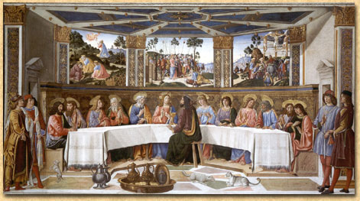

- distribuisce il brano e lo legge con calma, soffermandosi sui gesti di Gesù che:
  - spezza il pane e lo dona
  - dà il calice
si sofferma – in particolare – sulle parole di Gesù “Questo è il mio corpo” / “Questo è il mio sangue” e fa notare con forza il verbo “è”. Aiuta i ragazzi a formulare questo atto di fede:
Gesù è realmente presente nel pane e nel vino consacrati.
Egli è presente, vivo e risorto.
Egli dona la sua vita ogni volta che noi celebriamo l’Eucaristia.
- distribuisce l’immagine con l’ultima cena di Cosimo Rosselli e aiuta i ragazzi a riempire gli spazi bianchi;
- dopo aver invitato i ragazzi a spiegare ai genitori ciò che hanno imparato, annuncia che tutti sono invitati a partecipare alla celebrazione del Giovedì Santo e spiega i gesti che, proprio i ragazzi di quarta, saranno invitati a compiere.

L’ULTIMA CENA di GESU’ (Mt 26, 20-29)

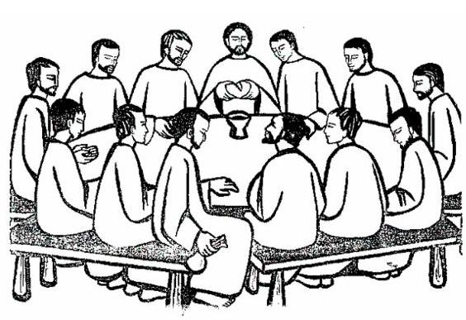
²⁰Venuta la sera, si mise a mensa con i Dodici. ²¹Mentre mangiavano disse: “In verità io vi dico, uno di voi mi tradirà”. ²²Ed essi, addolorati profondamente, incominciarono ciascuno a domandargli: “Sono forse io, Signore?”. ²³Ed egli rispose: “Colui che ha intinto con me la mano nel piatto, quello mi tradirà. ²⁴Il Figlio dell’uomo se ne va, come è scritto di lui, ma guai a colui dal quale il Figlio dell’uomo viene tradito; sarebbe meglio per quell’uomo se non fosse mai nato!”. ²⁵Giuda, il traditore, disse: “Rabbì, sono forse io?”. Gli rispose: “Tu l’hai detto”.
²⁶Ora, mentre essi mangiavano, Gesù prese il pane e, pronunziata la benedizione, lo spezzò e lo diede ai discepoli dicendo: “Prendete e mangiate; questo è il mio corpo”. ²⁷Poi prese il calice e, dopo aver reso grazie, lo diede loro, dicendo: “Bevetene tutti, ²⁸perché questo è il mio sangue dell’alleanza, versato per molti, in remissione dei peccati. ²⁹Io vi dico che da ora non berrò più di questo frutto della vite fino al giorno in cui lo berrò nuovo con voi nel regno del Padre mio”.

GESU’ ISTITUISCE l’EUCARISTIA

Osservando l’immagine dell’Ultima Cena, dipinta da Cosimo Rosselli, abbiamo imparato che …………………………………………………………………………………………………………….
………………………………………………………………………………………………………… ………………………
………………………………………………………………………………………………………………………………….
………………………………………………………………………………………………………………………………….
…………………………………………………………………………………………………………………………………

Oggi abbiamo capito che l’Eucaristia è:
………………………………………………………………………………………………………………………………….
………………………………………………………………………………………………………………………………….
…………………………………………………………………………………………………………………………………
………………………………………………………………………………………………………………………………….
………………………………………………………………………………………………………………………………….
…………………………………………………………………………………………………………………………………
Ogni volta che celebriamo l’Eucaristia ……………………………………………………………………
………………………………………………………………………………………………………………………………..
………………………………………………………………………………………………………………………………

